附件2

2020年深圳市学生防灾减灾暨安全教育提升工程专题活动学生和家长学习流程

（活动时间：2020年5月11日—6月30日）

尊敬的家长朋友：
您好！今年5月12日是我国第12个全国防灾减灾日，为提高全市中小学生防范意外伤害的意识和应对能力，根据教育部门的要求，在深圳市学校安全教育平台开展“2020年深圳市学生防灾减灾暨安全教育提升工程”专题活动，请家长和孩子一起登录深圳市学校安全教育平台，学习相关安全知识，具体参与方式如下：

方式一：电脑参加
第一步：在浏览器中输入：https://shenzhen.xueanquan.com/，进入深圳市学校安全教育平台，用学生的帐号登录，点击[2020年深圳市学生防灾减灾暨安全教育提升工程专题活动]图片入口或“我的学习”中进入活动页面。
第二步：点击“家庭版”，观看教育短片，学习结束后，点击“确认”按钮完成。

方式二：手机参加
第一步：扫描二维码，或在应用市场搜索“安全教育平台”安装平台移动版，如已安装直接进入第二步。

微信 扫一扫

第二步：点击“防灾减灾”教育专题活动
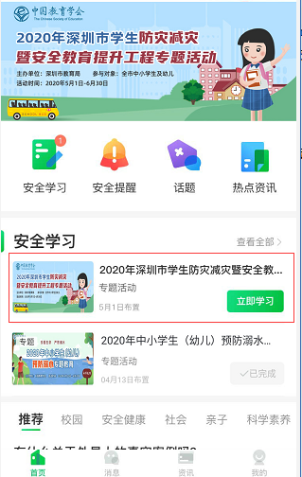
第三步：按页面提示完成相关知识学习

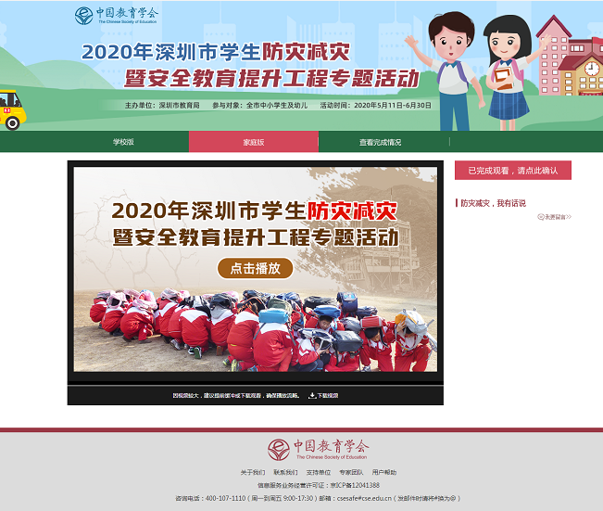

活动咨询电话：400-605-6508（工作日 上午9:00—下午5:00）

